Остросюжетный приключенческий фильм «Квест»
в прокате с 24 августа
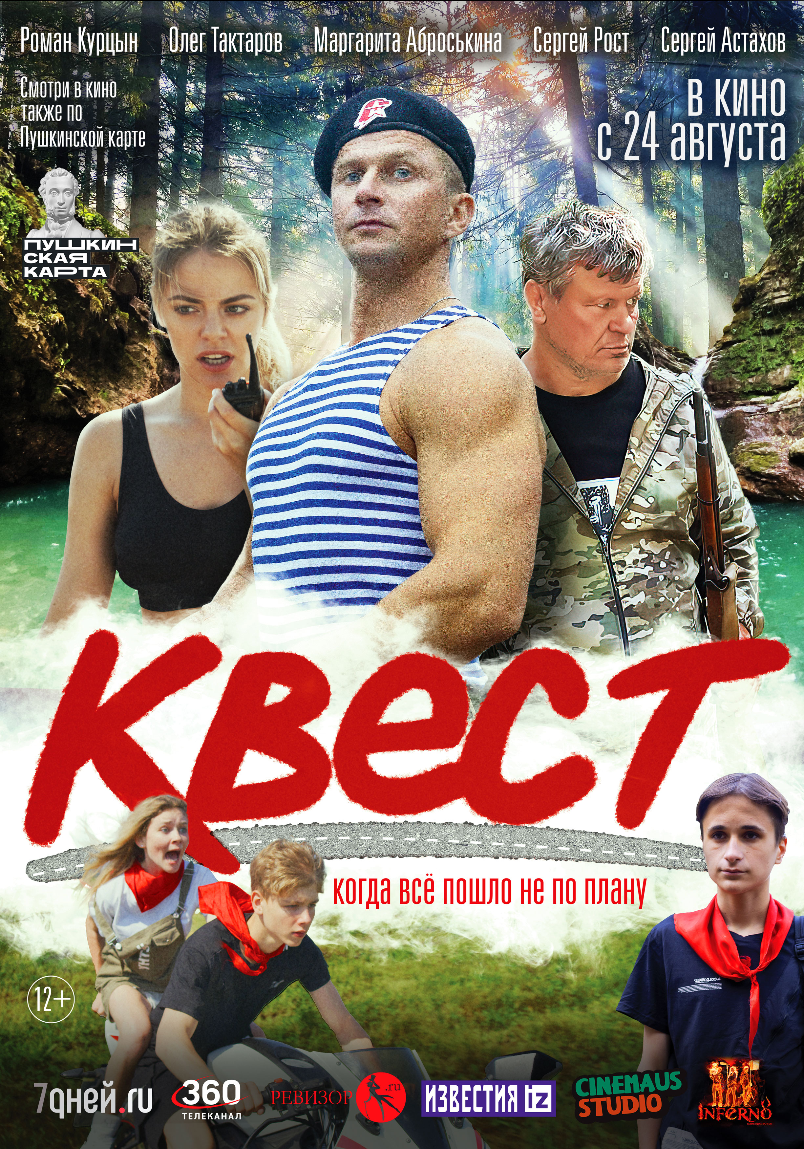

24 августа 2023 года в российский прокат выходит остросюжетный приключенческий фильм «Квест». Картина режиссера Ивана Архипова, адресованная семейной аудитории, легко и увлекательно говорит со зрителями о сложном – патриотическом воспитании молодежи. Звездный актерский состав впечатляет, в главных ролях выступили Роман Курцын, Олег Тактаров, Маргарита Аброськина, Сергей Рост, Сергей Астахов и другие.

Путь фильма «Квест» к своим зрителям был долгим и извилистым. Два года согласований, скрупулезный подбор актеров, и как результат – потрясающая команда единомышленников по обе стороны камеры. В кадре встретились дебютанты с горящими глазами, готовые рисковать, учиться и выполнять сложнейшие трюки без дублеров, и маститые актеры, сразу увидевшие важность и нужность появления подобных фильмов сегодня. Актер, спортсмен, кинопродюсер и режиссер Олег Тактаров мгновенно дал согласие на съемки в фильме «Квест», причем на абсолютно безвозмездной основе: «Картина мне напоминает детские приключенческие фильмы, на которых я вырос. Например, «Вождь краснокожих» или «Пятнадцатилетний капитан», когда дети попадают в разные ситуации и сами из них выпутываются, используя смекалку, храбрость, дружбу, находчивость». Чемпиону спортивных турниров по самбо и соревнований в рамках боев без правил вторит сопродюсер фильма – депутат Государственной думы 6 и 7 созыва, председатель профсоюзов России СОЦПРОФ, член Общественной палаты Сергей Вострецов: «Мы сами воспитывались на таких замечательных советских фильмах, как "Кортик", "Молодая гвардия", "Тимур и его команда"... Время изменилось, сегодня нужны герои, понятные современным мальчишкам и девчонкам, говорящие на их языке, думающих как они».
Съемки фильма «Квест» проходили в Ленинградской области, Карелии и Сочи. Картина буквально нашпигована эффектными экшн-эпизодами: сцены с аквалангами, гонки на мотоциклах и квадроциклах, снятые с использованием технологии Russian Arm (съемки во время движения). Олег Тактаров, сыгравший в картине ключевую роль Лесника, выступал также постановщиком захватывающих драк. Раскрывая секреты кинопроизводства, режиссер Иван Архипов не устает восхищаться дебютантами, которые самостоятельно отрабатывали самые сложные сцены: «Актеры молодые порадовали несказанно. Были против каскадеров и дублеров, все трюки выполняли сами – прыгали со скалы, спускались на альпинисткой веревке по скале, катались на мотоцикле. Причем научились ездить за 15 минут».
Если на киноплощадке молодые ребята и были новичками, то их спортивные регалии говорят сами за себя. Сергей Крюков-Сибиряк, сыгравший парня из детского дома по имени Боба, – мастер спорта по боевому самбо, чемпион мира по боевому самбо, многократный чемпион всероссийских соревнований по боевому самбо, понкратиону, джиу-джитсу и кикбоксингу. Влад Калистратов, исполнитель главной роли, – чемпион России по всестилевому карате; призёр чемпионата Европы по кикбоксингу; действующий чемпион России по панкратиону. Демьян Дороженко – чемпион Тверской области по боксу. Даяна Гудз, очаровательная главная героиня, – актриса театра ЛДМ и Театра Эстрады им Аркадия Райкина, победительница международных вокальных конкурсов и фестивалей, обладательница Гран-при, имеет первый взрослый разряд по художественной гимнастике. Креативный продюсер Виктория Гудз делится воспоминаниями о съемочном процессе: «Очень важно отметить юных актеров, которые прошли действительно сложные испытания. Не каждый взрослый актер выдержал бы такой марафон! Нам хотелось показать естественные эмоции – усталость, страх, радость. Съемки проходили поздней осенью, и конечно, мы переживали, чтобы никто не заболел. Но спортивная закалка детей, дружная и веселая атмосфера на площадке, поддерживаемая режиссером Иваном Архиповым, позволила несмотря на все трудности, создать картину, непохожую на фильмы для детей последних лет. Наше кино – практически «фарс», основанный на безумных, порой абсурдных и запутанных ситуациях, с быстрыми и динамичными перемещениями в разных обстоятельствах. Мы уверены, что фильм найдет своего зрителя, и каждый сможет примерить на себя образы наших главных героев!».

Начинающие актеры в кадре безусловно хотели соответствовать своим знаменитым коллегам – Роману Курцыну («Мальдивы подождут», «Я худею», «Гуляй, Вася!», «Семь ужинов», «Любовники», «Коты Эрмитажа»), Олегу Тактарову («Generation П», «Самолет президента», «Право на убийство», «Сокровище нации», «Охота на Изюбря», «Временно недоступен», «Хищники», «Скорая помощь» и другие), Ивану Архипову («Музыка крыш», «Позывной стая-2», «Грех», «Барон.Возвращение»), Маргарите Аброськиной («Регби», «Непослушник», «Спайс бой», «Настя, соберись»), Сергею Росту («Осторожно, модерн!», «Вертинский», «Давай разведемся»), Сергею Астахову («Девушки с Макаровым», «Хиромант», «Бедная Настя», «Дуракам здесь не место»).

Режиссер Иван Архипов рассказывает, что в фильме «Квест» он «постарался ненавязчиво, двадцать пятым кадром показать главные жизненные ценности, такие как дружба, взаимопомощь, равенство социальных слоёв и любовь к Родине». А еще он поставил перед своей командой и, в первую очередь, перед собой лично амбициозную задачу – вывести отечественный кинематограф на новый, не уступающий голливудскому, уровень. И судя по реакции на картину первых зрителей, поставленная задача вполне по силам.

«Квест» (12+)
Жанр: приключения
Производство: Россия
Дата релиза: 24 августа 2023 года
Дистрибьютер: Cinemaus Studio
Режиссер: Иван Архипов
Сценарист: Геннадий Казачков, Иван Архипов
Продюсер: Иван Архипов, Сергей Вострецов
Креативный продюсер: Виктория Гудз
Оператор: Дмитрий Павлов, Антон Tofik Васильев
Композитор: Виктория Гудз, Зульфия Хашимова
Продолжительность: 108 минут
В ролях: Роман Курцын, Олег Тактаров, Константин Соловьев, Галина Бокашевская, Маргарита Аброськина, Даяна Гудз, Влад Калистратов, Демьян Дороженко, Ксения Архипова, Иван Архипов, Геннадий Казачков, Евгения Шахнович, Сергей Рост, Сергей Астахов и другие.
Синопсис:
Двух подростков из обеспеченных семей отцы отправляют на спор, кто сломается раньше, в секретный лагерь, где проводятся квесты с тематикой спецназ. Столкнувшись с первыми трудностями и неминуемыми социальными конфликтами, один из ребят просит забрать его домой. Однако накануне отъезда из лагеря пропадает самый юный воспитанник. Все квесты отменяют и самых подготовленных детей просят помочь с поисками.
Дети становятся невольными свидетелями преступления и попадают в руки бандитов.
Чередой приключений , взаимопомощи и выручки, герои пытаются найти дорогу домой и вырваться из опасности, ведь всё пошло не по плану.

Фото: https://disk.yandex.ru/d/eSo9N_KTLhi6tQ
Трейлер: https://youtu.be/GyzCIJmONjk

